Мобільний гід міськими маршрутами з елементами доповненої реальності
Торгалова Марія Євгенівна,+380682064610
m.torgalova@gmail.com
м. Кривий Ріг, проспект Південний, будинок № 17, квартира 79
учениця 9-А класу
Криворізького Центрально-Міського ліцею
Останнім часом в Україні набирає популярності внутрішній туризм.
Люди все частіше приділяють увагу відвідуванню і вивченню пам'яток нашої країни. Наданням туристичних послуг можуть похвалитися наша столиця, міста-мільйонники та лише деякі культурні центри, а інші міста не тільки не користуються популярністю серед туристів, а й не мають достовірного добре організованого джерела інформації про місто, яке дасть повноцінну картину сприйняття міста та його історії. Особливо ця проблема стосується маленьких та промислових міст, як-от Кривий Ріг.
Об’єкт дослідження: розвиток туристичної галузі в індустріальних містах.
Предмет дослідження: використання мобільного застосунку для популяризації міських маршрутів історичними пам’ятками.
Мета: створити програму аудіогід для популяризації історичних маршрутів у промислових містах.
Методи дослідження: аналіз, порівняння, синтез, опитування.
Провівши дослідження у вигляді опитування серед криворіжців різного віку, можна зробити висновок, що:
по-перше, люди не вважають наше місто туристичним;
по-друге, більшість людей гуляють пішки майже щодня;
по-третє, якби існував такий додаток, то люди користувалися б ним.
Отже, я вирішила створити застосунок.
Для розробки я обрала сервіс Thunkable.
Спочатку я зібрала інформацію щодо пам’яток з різних офіційних джерел. Далі розробила маршрути екскурсій по кожному з районів. Потім створила додаток з авторським інтерфейсом та наповнила його контентом: фото, текстом та аудіофайлами. Також я розробила функцію, що є елементом доповненої реальності – якщо ти знаходишся в радіусі 100 метрів від пам’ятки, то аудіоекскурсія вмикається автоматично.

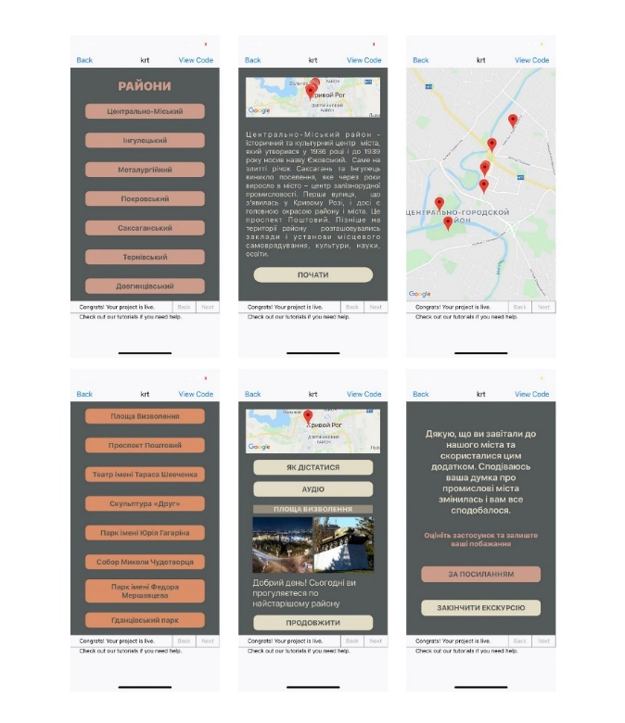
Рис. 2. Скріншоти розробленого застосунку

Після створення я надала доступ деяким близьким родичам та друзям, щоб дізнатися їхнє враження від користування. Вони були задоволені.
Отже, поставлені задачі були виконані.
Висновки: основним результатом роботи є створена мобільна система з аудіосупроводом екскурсій історичними маршрутами. Її впровадження здатне суттєво підвищити кількість туристів в промислових містах.
Щоб завантажити застосунок натисніть https://docs.google.com/forms/d/1RaWhKtcze1QtaTxTiPInKFzHBTbOdqKGfwS3lDgbrNA/edit
Мерзликін Павло Володимирович, к. ф.-м. н, доцент кафедри інформатики
та прикладної математики Криворізького державного педагогічного університету,
Шапоріна Ольга Олександрівна, вчитель інформатики Криворізького
Центрально-Міського ліцею

